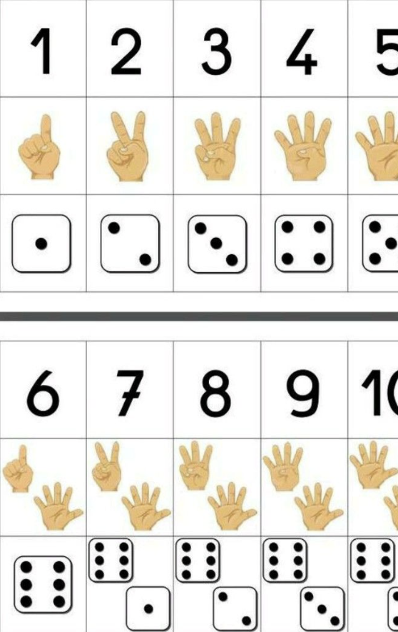
Zerlegung der Menge 6

□□□□□□
□□□□□□
□□□□□□
□□□□□□
□□□□□□
□□□□□□
□□□□□□

